新竹市108學年度國民中小學本土教育整體推動方案
學生閩南語體驗營-海湧行踏做伙耍

壹、緣起：
一、認識新竹市水圳、海岸，拓展孩童視野，深化學習閩南語言學習興趣。
二、以趨近全程閩南語教學方式，培養閩南語沉浸式聽、說之母語素養。
三、藉由環境議題融入在地文化意識，提升孩童環境保護及能源再生意識。

貳、依據：
一、教育部國民及學前教育署發布105年5月9日臺教國署國字第1050044925B號令修正「教育部國民及學前教育署補助直轄市縣（市）推動國民中小學本土教育要點」辦理。
二、新竹市108學年度國民中小學本土教育整體推動方案。

參、辦理活動之內涵及目標：
一、透過沈浸式閩南語學習活動，提升閩南語學習動機。
二、將環境議題融入閩南語文學習，以對話、體驗方式，提升學員實踐意願。
三、結合教育部政策推動，延續「新竹300」之在地城市觀點，藉由活動融入環境議題，辦理「閩南語沉浸式學生一日體驗營」。

肆、辦理單位：
一、指導單位：教育部
二、主辦單位：新竹市政府
三、承辦單位：新竹市國教輔導團本土語文領域-閩南語組、新竹市載熙國小

伍、實施方式：
一、參加對象：本市國小四〜六年級本土語言選修閩南語學生，每校一名優先。建議以108學年度參加新竹市語文競賽-閩南語演說或閩南語朗讀之貴校代表為優先推薦對象，若有剩餘名額，將依報名先後順序錄取。本梯次預計錄取30位學員。

二、活動時間: 109年7月15日(三)8:30-15:30。

三、講師背景:邀請環境教育專家教師團隊擔任講師群，以閩南語沉浸式教
授課，及國教輔導團本土語文領域相關背景與專長之輔導員，協助帶領。

四、報名方式:統一由學校業務承辦人協助報名事項(以google表單填報)，恕不接受家長自行報名。

三、學生閩南語體驗營-海湧行踏做伙耍之活動課程內容:
第二梯課程表 | 109年7月15日(三)
08:10~08:30 | 準時於8:10-8:30，載熙國小川堂報到  (報到處為武陵路西三路之側門入口川堂)
8:30~10:30 | 環境議題融入本土語文領域:話源頭~水圳傳說  活動內容:那些海龜教我的『塑』-探究學思達  (外聘講師群:海湧工作室執行長-陳人平老師等)
10:30~12:00 | 那些海龜教我的『塑』-捏捏手作，海廢再利用
12:00~13:00 | =歇睏時間=  愛地球，做環保-自助式午餐
13:00~15:30 | 環境議題融入本土語文領域:踏話尾~水圳再生  活動內容:DIY海廢卡片、廢棄物投石車
- 8:10報到，8:30體驗營活動開始
上午載熙國小仁愛樓一年八班教室(聽講、實作)
午餐自助式(新竹牧場)
下午載熙國小仁愛樓一年八班教室教室(手作海廢卡片、投石車)
- 15:30解散，為顧及學員安全請家長最慢於15:40前將學員接回

【閩南語體驗營，行前小學堂-認識台語融入海洋議題主要語詞】
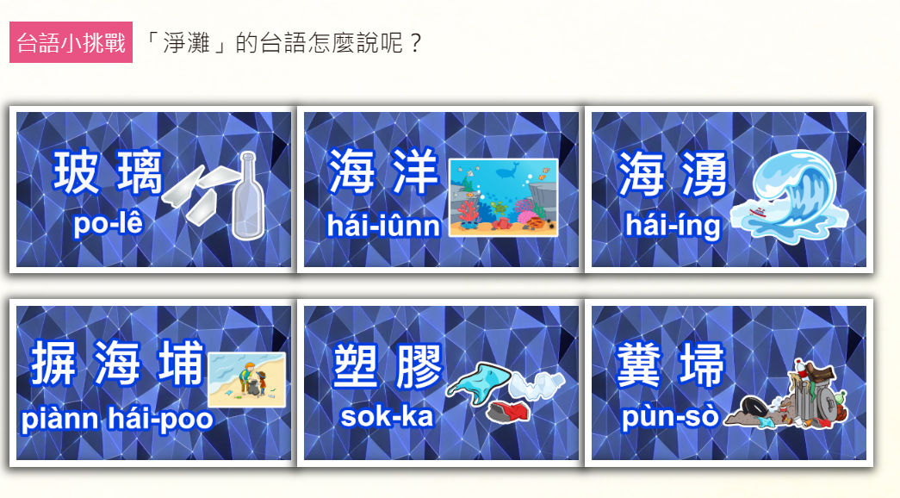海湧工作室講師群參考網址
https://hiinstudio.com/about-hiin/member/

陳人平老師於公視台語台【台語百面通】第11集守護海洋的浪潮影片http://taigi.pts.org.tw/pilikids/ep11.html
- 閩南語一日體驗營講師:海湧工作室執行長-陳人平老師
- 專長:海洋教育活動設計執行、淨灘活動企劃、客製教案設計、環境教育講座分享、環境教育桌遊推廣、服務學習活動設計

四、報名方式：報名時間為109年6月8日（一）8:00至6月12日（五）12:00止，請各校負責承辦單位，協助上網填報學生報名表(一名為限)。https://forms.gle/CEdiDKKShN46cdpW6 (內容項目如附件一)。學員錄取名單，預計於109年7月1日(三)前公告於本市載熙國小學校網址(http://www.thps.hc.edu.tw)。

陸、注意事項：
一、配合防疫措施，本活動參與人員於報到時皆須接受工作人員量測體溫，並以酒精進行雙手消毒，若疑似身體不適或體溫過高(超過37.5度)請勿參與。請學員及工作人員全程配戴口罩，本活動不另外提供口罩，皆請自備。
二、每校保留一名優先。當日活動講師以70%閩南語沉浸式教學進行，建議以貴校參加108學年度新竹市語文競賽-閩南語演說、閩南語朗讀、閩南語字音字形之學生代表為主要推薦對象；或以就讀四〜六年級本土語文選修閩南語學生為主。若有剩餘名額，再依報名先後順序予以錄取，預計招收30名，額滿為止。
三、報名獲錄取之學員為配合課程進行，當日需自行準備:個人水壺、餐具(二個碗、筷子、湯匙)、彩色筆，請各校承辦者於學生錄取後特別提醒。
四、如遇颱風或其他不可抗力因素等需延期或取消，請密切注意載熙國小及新竹市教育網之相關公告。

柒、經費來源：
由教育部及本市市政府補助。

捌、獎勵：
一、執行本案之相關工作人員給予公差假登記。
二、執行本案工作人員，依本市教育專業人員獎勵標準補充規定辦理敘獎。

玖、附則：本計畫陳教育部核定後實施，修正時亦同。

附件一

新竹市108年度國民中小學本土教育整體推動方案
學生閩南語體驗營-海湧行踏做伙耍
第二梯次109/7/15(三)8:30-15:30，新竹市載熙國小

體驗營學員報名表(各校保留一位優先，若有名額依照報名順序予以錄取)
學員  姓名 |  | 就讀學校  就讀年級 | ( ) 國小  ( ) 年級 | 性別 | □男  □女
出生日期 | ＿年＿月＿日 | 參與學員  身分證字號(活動保險用)
緊急  聯絡人 | 姓名: | 市內電話
 | 關係: | 手機
午餐選擇 | □葷 □素 | 特殊備註
承辦單位/職稱
- 請各校承辦人員協助上網https://forms.gle/CEdiDKKShN46cdpW6填報
- 各校保障一名，表單開放填報時間為109/6/8(一)8:00~6/12(五)12:00

